IRKit
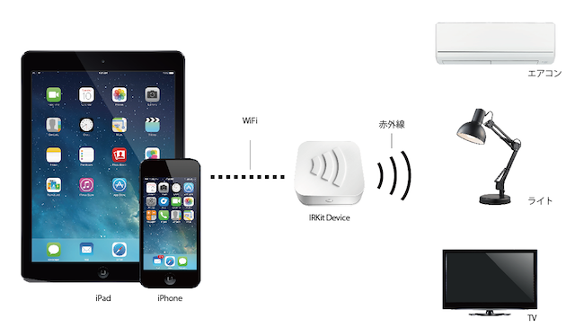
図 IRKit概要図
IRKitとは赤外線リモコンデバイスで、家庭のエアコン、テレビ、照明などのリモコンを使う家電をiOSやAndroidを搭載したデバイスで制御することが可能である。制御の際には専用アプリを使用し、まず家電のリモコンからの信号をIRKit側に送信して、どの信号が実際にどの機能を果たすかを学習させる必要がある。その後、アプリ内のボタンを押すとその信号を送ってくれるようになる。
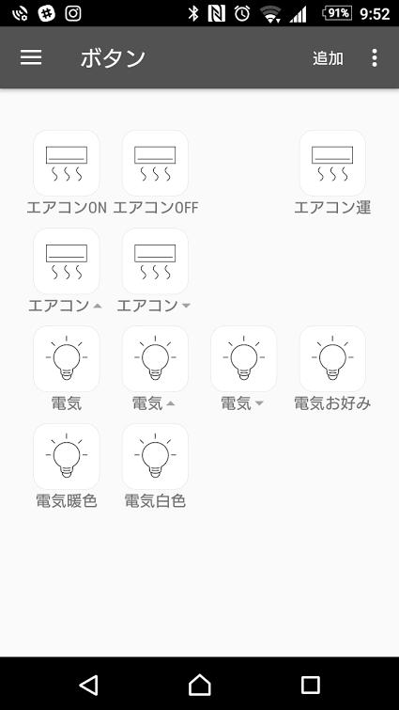
図 専用アプリIRKitシンプルリモコンのGUI
IRKitにはWi-Fi機能が内蔵されており、同じLAN内であればどこでも使用が可能となるので、家中どこでも制御が可能となる。また、外出先からの制御も考慮してインターネット上にあるサーバーのAPIも公開されている。
また、オープンソースでGithub上に回路図や基板の切削データ、外装の3Dモデルの他,
開発SDKも公開されているため、RKitを使ったサードパーティ製のアプリを作ることも可能となっている。また基板もArduino互換でマイコン内の使用されていないピンは全て接続可能になっており、新しく温度センサーや光センサーなどを付加することも可能となっており、非常に拡張性の高いデバイスである。

